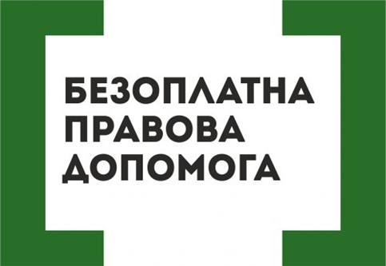
Визнання особи такою, що втратила право на користування житловим приміщенням
Досить часто у громадян виникають труднощі щодо зняття з реєстрації у власному будинку чи квартирі особи, яка не є власником, не проживає протягом певного часу і добровільно звернутися до міської ( сільської ) ради у відділ державної реєстрації для зняття з реєстрації місця проживання не бажає.
В такому разі вирішити дану проблему і визнати особу такою, що втратила право на користування житловим приміщенням можливо за рішенням суду.
Відповідно до статті 72 Житлового кодексу Української РСР визнання особи такою, що втратила право користування житловим приміщенням внаслідок відсутності цієї особи понад встановлені строки, провадиться в судовому порядку.
Відповідно до пункту 2 частини 1 статті 7 Закону України «Про свободу пересування та вільний вибір місця проживання в Україні» зняття з реєстрації місця проживання особи здійснюється на підставі судового рішення, яке набрало законної сили, про позбавлення права власності на житлове приміщення або права користування житловим приміщенням, про виселення, про визнання особи безвісно відсутньою або оголошення її померлою.
Відповідно до частини 1 статті 316 Цивільного кодексу України, правом власності є право особи на річ(майно), яке вона здійснює відповідно до закону за своєю волею, незалежно від волі інших осіб.
Згідно статті 383 Цивільного кодексу України власник житлового будинку, квартири має право використовувати помешкання для власного проживання, проживання членів своєї сім ї.
Згідно статті 391 ЦК України власник майна має право вимагати усунення перешкод у здійсненні ним права користування та розпорядження своїм майном.
Таким чином, якщо особа, яку ви зареєстрували у власному житловому будинку (квартирі) не проживає більше, як шість місяців, відмовляється самостійно знятися з реєстрації місця проживання, або її місце знаходження не відоме і з нею не можна зв’язатися, потрібно звертатися до суду з позовною заявою про визнання особи такою, що втратила право проживати у житловому приміщенні.
У позовній заяві, яка повинна відповідати нормам Цивільного процесуального кодексу ( статті 175-177), зазначається дані відповідача ( тобто особи, яку потрібно зняти з реєстрації місця проживання), дані зацікавлених осіб ( наприклад, відділ державної реєстрації), викладається суть позовних вимог, тобто описується за яких обставин особа була зареєстрована, протягом якого часу не проживає, інші обставини, які доказують, що особа втратила право проживати у житловому приміщенні. До позовної заяви додаються докази, якими можуть бути:
1. Довідка про склад проживаючих, зареєстрованих у житловому приміщенні.
2. Копії документів, які підтверджують, що позивач є власником житла (договір купівлі-продажу, договір дарування, свідоцтво про право на спадщину та інші..)
3. Копія будинкової книги, де є запис про реєстрацію особи, яка втратила право проживати у житловому приміщенні.
4. Акт вуличного депутата в якому засвідчується факт, що особа не проживає протягом певного часу.
5. Покази свідків.
За розгляд такої позовної заяви в суді потрібно буде сплатити судовий збір, який станом на 01 січня 2018 року становить – 704, 80 гр.

Інформація надана в рамках реалізації правопросвітницького проекту «Я маю право»

Надвірнянське бюро правової допомоги
Івано-Франківського місцевого центру
з надання БВПД

